**علی نظری 9631075**

**لیست Entityها:**

customer, address, food, food_receipt, delivery, material, market, material_receipt

در طراحی من weak entityای وجود ندارد.

**مشخصات جدول Entity ها:**

**customer** (

customer_id (int(11)) primary key - AUTO_INCREMENT

f_name (varchar(45)) not null

l_name (varchar(45)) not null

mobile_number (char(11)) not null

age (int(11)) not null

)

**address** (

address_id (int(11)) primary key - AUTO_INCREMENT

name (varchar(30)) not null

address_str (varchar(150)) not null

phone_number (char(11)) not null

customer_id (int(11)) foreign key references customer(customer_id) - not null

)

**food** (

food_id (int(11)) primary key - AUTO_INCREMENT

name (varchar(30)) not null

price (decimal(10, 0)) not null

)

**food_receipt** (

receipt_id (int(11)) primary key - AUTO_INCREMENT

total_price (decimal(10, 0)) not null

serve_place (enum(“inside”, “outside”)) not null

customer_id (int(11)) foreign key references customer(customer_id) - null

address_id (int(11)) foreign key references address(address_id) - null

delivery_id (int(11)) foreign key references delivery(delivery_id) - null

)

**delivery** (

delivery_id (int(11)) primary key - AUTO_INCREMENT

f_name (varchar(45)) not null

l_name (varchar(45)) not null

identification_number (char(10)) not null

phone_number (char(11)) not null

)

**material** (

material_id (int(11)) primary key - AUTO_INCREMENT

name (varchar(45)) not null

price (decimal(10, 0)) not null

)

**market** (

market_id (int(11)) primary key - AUTO_INCREMENT

market_name (varchar(45)) not null

is_active (tinyint(1)) not null

)

**material_receipt** (

material_receipt_id (int(11)) primary key - AUTO_INCREMENT

total_price (decimal(10, 0)) not null

market_id (int(11)) foreign key references market(market_id) not null

)

**مشخصات relation ها:**

**customer_address** (

address_id (int(11)) primary key not null

customer_id (int(11)) not null

)

**customer_food_receipt** (

receipt_id (int(11)) primary key not null

customer_id (int(11)) not null

)

**address_food_receipt** (

receipt_id (int(11)) primary key not null

address_id (int(11)) not null

)

**food_receipt_food** (

food_id (int(11)) primary key not null

receipt_id (int(11)) primary key not null

)

**receipt_delivery** (

receipt_id (int(11)) primary key not null

delivery_id (int(11)) not null

)

**market_material_receipt** (

material_receipt_id (int(11)) primary key not null

market_id (int(11)) not null

)

**material_receipt_material** (

material_id (int(11)) primary key not null

material_receipt_id (int(11)) primary key not null

)

**material_market** (

material_id (int(11)) primary key not null

market_id (int(11)) primary key not null

)

**ERD**

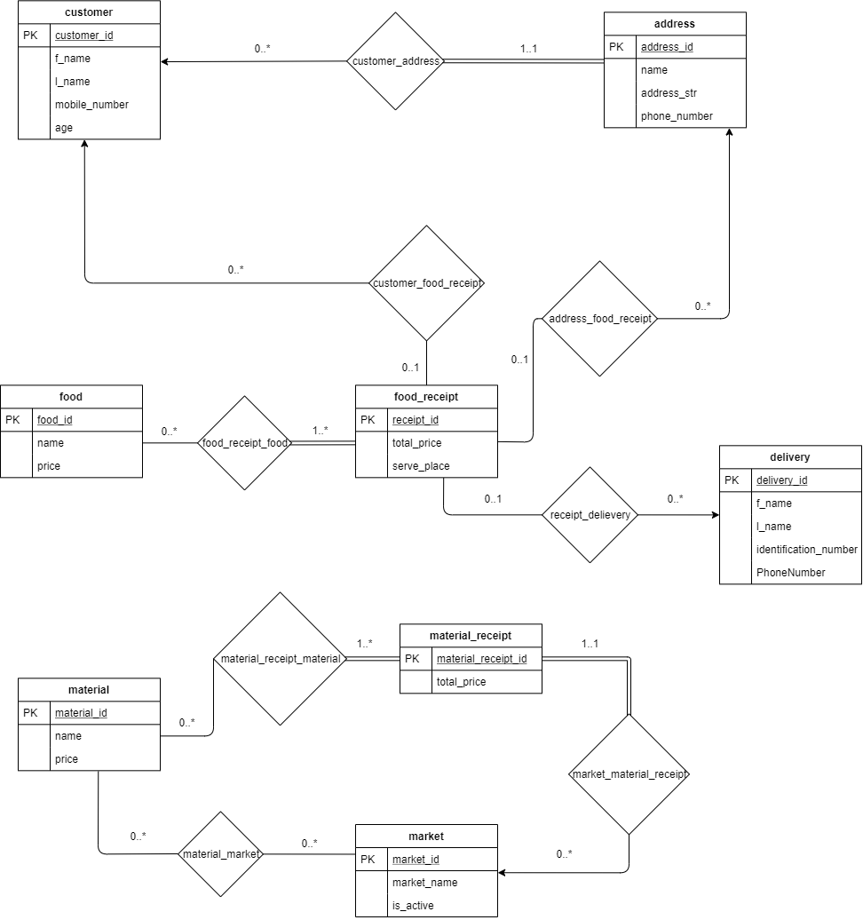

**توضیحات:**

ابتدا به پیدا کردن موجودیت‌های مستقل به عنوان entity پرداختم و روابط بین آن‌ها را پیدا کردم. سپس با توجه به توع ارتباط آن‌ها کلیدهای خارجی هر جدول مشخص شد.

پس از آن به ساختن پایگاه داده پرداختم که دستورات ساخت آن در فایل restaurant_manager.sql موجود است.

برای جدول هر کدام از entity ها، 3 trigger اضافه کردم تا لاگ‌های update, insert, delete هر کدام از آن‌ها را در جدول لاگ مربوطه ذخیره کند. برای پاک کردن لاگ‌ها پس از 3 روز هم از procedure استفاده کردم که در صورت اجرای آن‌ها لاگ‌های قدیمی پاک خواهند شد.

پس از طراحی پایگاه داده به طراحی api ها و همچنین پیاده سازی قسمت back-end با استفاده از زبان nodeJS و ماژول express پرداختم.

قسمت front-end این پروژه را به کمک زبان javascript و reactJS و ماژول‌ nextJS پیاده سازی کردم.

**نحوه اجرای پروژه:**

پایگاه داده را با کمک فایل restaurant_manager.sql پر کنید.

سپس با کمک دستورهای زیر نیازمندی‌های پروژه را نصب کنید:

قسمت backend:

cd backend

npm install

قسمت frontend:

cd frontend

npm install

حال برای اجرای پروژه این قدم‎‌ها را بردارید:

قسمت backend:

cd backend

node src/index.js

قسمت frontend:

cd frontend

npm run dev

حال از طریق آدرس زیر می‌توانید از پروژه استفاده کنید:

<http://localhost:3000/>

همچنین برای راحتی شما من این پروژه را بر روی آدرس زیر هم دیپلوی کرده ام:

<http://37.152.176.66:3030/>

اگر احیانا متوجه شدید که خطایی در استفاده از آن مشاهده می‌کنید به من اطلاع دهید.

متشکرم